**¿Qué necesitas para planear un viaje?**

**Instrucciones:** Identifiquen las palabras en español según la foto.  
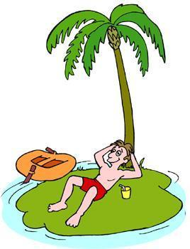

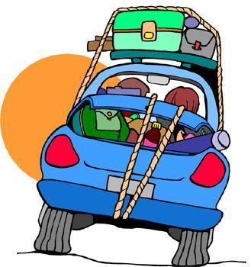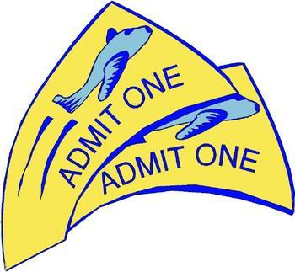

1._______________________ 2._______________________ 3. ____________________

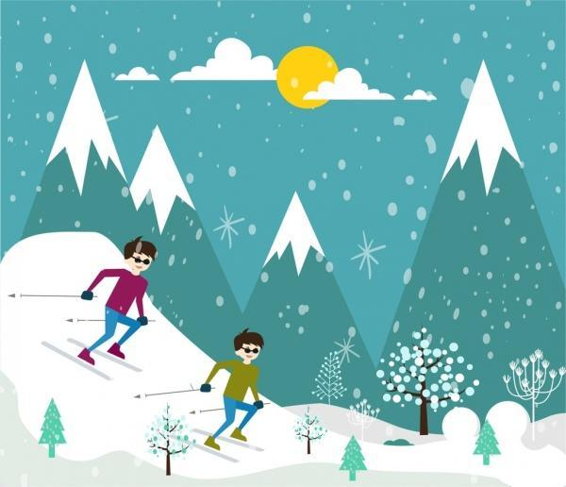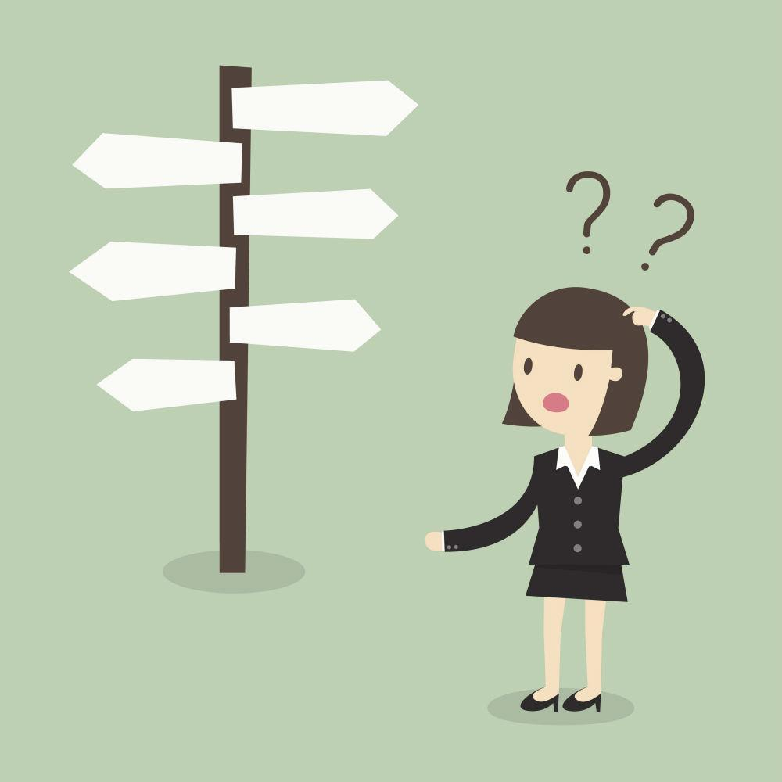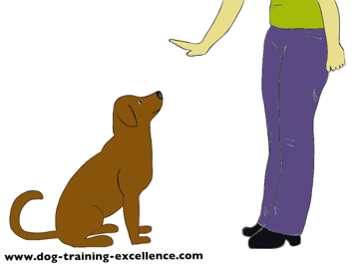

4._______________________ 5._______________________ 6._______________________ 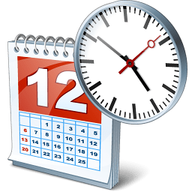

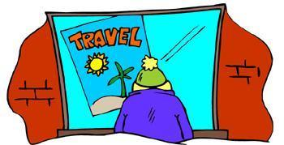

7.______________________ 8._______________________ 9._______________________